Цель работы: изучить принципы физической реализации и взаимодействия регистровой и линейной межстанционной сигнализации систем R2 и 2ВСК.

Ход работы:

1. Определить цифровую иерархию, основанную на системах ИКМ-24 и ИКМ-30:

|  |  |  |  |
| --- | --- | --- | --- |
| ИКМ-24 | | ИКМ-30 | |
| Уровень иерархии: | Скорость потока: | Уровень иерархии: | Скорость потока: |
| DS0 | 64 кбит/с | E0 | 64 кбит/с |
| DS1 | 1,5 Мбит/с | E1 | 2 Мбит/с |
| DS2 | 6 Мбит/с | E2 | 8 Мбит/с |
| DS3 | 45Мбит/с | E3 | 34 Мбит/с |
| DS4 | 274 Мбит/с | E4 | 140 Мбит/с |

1. Изучить работу кодовых приемопередатчиков линейной сигнализации R2 и определить трейсы взаимодействия в типовых режимах обслуживания вызовов согласно МС7-Т Q.400 – Q.490.

- канал af – рабочее состояние исходящего коммутационного оборудования и отражает состоя­ние линии вызывающего абонента;

- канал bf – обеспечивает средства для обнаружения повреждения в прямом направлении для входя­щего коммутационного оборудования;

- канал ab – состояние линии вызываемого абонента (опускание или снятие трубки);

- канал bf – входящее коммутационное оборудование находится в свободном состоянии или состоянии занятия.

|  |  |  |  |  |  |
| --- | --- | --- | --- | --- | --- |
| Состояние канала | Сигнальный код | | | | |
| Прямое направление | | Обратное направление | |
| af | bf | ab | bf |
| Свободен/Освобожден | 1 | 0 | 1 | 0 |
| Занятие | 0 | 0 | 1 | 0 |
| Подтверждение занятия | 0 | 0 | 1 | 1 |
| Ответ | 0 | 0 | 0 | 1 |
| Отбой | 0 | 0 | 1 | 1 |
| Разъединение | 1 | 0 | 0/1 | 1 |
| Блокировка | 1 | 0 | 1 | 1 |

1. Абонент занят, разъединение в предответном состоянии

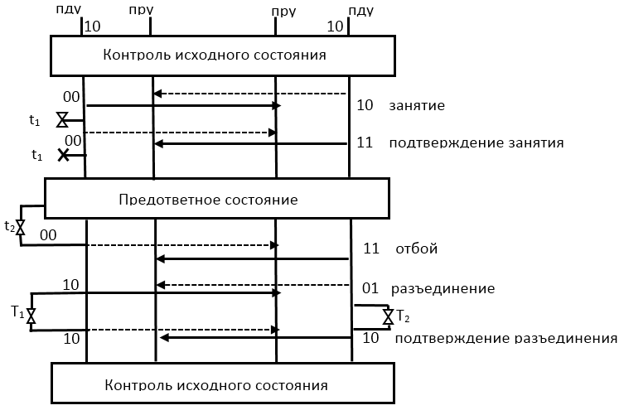

1. Абонент свободен, разъединение в состоянии ответа

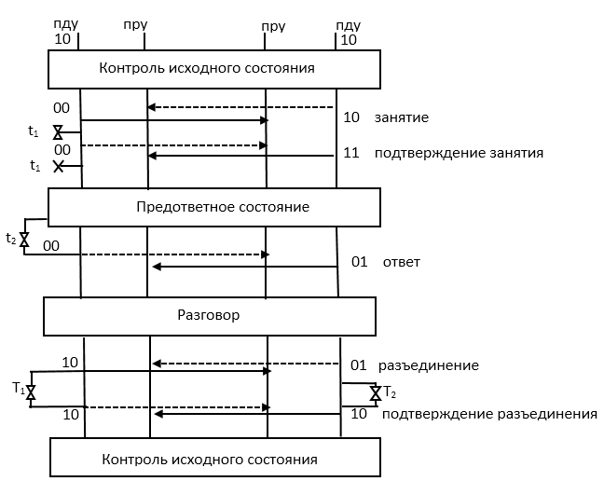

1. Абонент свободен, разъединение в состоянии отбоя

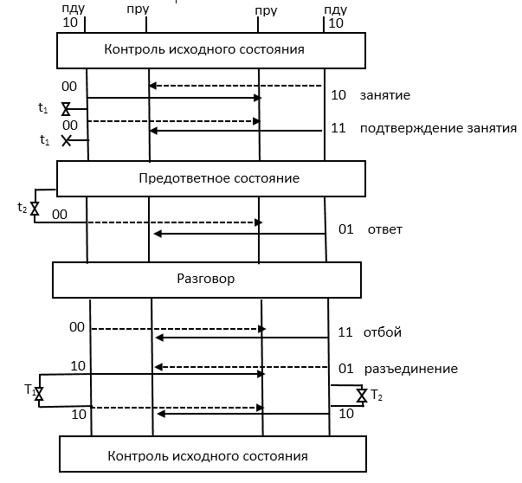

Таблица линейной аналоговой сигнализации (Q411):

|  |  |  |
| --- | --- | --- |
| Состояние цепи: | Состояние линейной сигнализации: | |
| Прямое направление: | Обратное направление: |
| Свободно | ТС включен | ТС включен |
| Занятие | ТС выключен | ТС включен |
| Ответ | ТС выключен | ТС выключен |
| Отбой | ТС выключен | ТС включен |
| Разъединение | ТС включен | ТС выключен или включен |
| Блокировка | ТС включен | ТС выключен |

Регистровая сигнализация R2 (Q441):

|  |  |  |  |  |  |
| --- | --- | --- | --- | --- | --- |
| Частоты(Гц) | | | | | |
| Прямое направление: | | | 1380 | 1500 | 1620 | 1740 | 1860 | 1980 |
| Обратное направление: | | | 1140 | 1020 | 900 | 780 | 660 | 540 |
| Индекс: | | | f0 | f1 | f2 | f3 | f4 | f5 |
| Вес: | | | 0 | 1 | 2 | 4 | 7 | 11 |
| Комбинация: | | | Код 2 из 6: | | | | | |
| № | X | Y |
| 1 | 0 | 1 | X | Y |  |  |  |  |
| 2 | 0 | 2 | X |  | Y |  |  |  |
| 3 | 1 | 2 |  | X | Y |  |  |  |
| 4 | 0 | 4 | X |  |  | Y |  |  |
| 5 | 1 | 4 |  | X |  | Y |  |  |
| 6 | 2 | 4 |  |  | X | Y |  |  |
| 7 | 0 | 7 | X |  |  |  | Y |  |
| 8 | 1 | 7 |  | X |  |  | Y |  |
| 9 | 2 | 7 |  |  | X |  | Y |  |
| 10 | 3 | 7 |  |  |  | X | Y |  |
| 11 | 0 | 11 | X |  |  |  |  | Y |
| 12 | 1 | 11 |  | X |  |  |  | Y |
| 13 | 2 | 11 |  |  | X |  |  | Y |
| 14 | 3 | 11 |  |  |  | X |  | Y |
| 15 | 4 | 11 |  |  |  |  | X | Y |

1. Используя международный формат телефонного номера и кодовые таблицы систем сигнализаций R2 и 2ВСК изобразить трейсы сигналов взаимодействия обслуживания междугороднего/международного вызова для сетевого фрагмента на рисунке.

а) от звена к звену

АМТС

ГТС

АМТС

ГТС

Аб. А

1

занятие

1

1

10

10

10

10

10

10

1

1

Аб. Б

подтв. занятия, ОС1

Набор 8

11

10

00

00

0

0

0

подтв. занятия + запр АОН

Занятие

1

1

1

0

0

10

1

1

1

10

10

10

10

10

10

10

10

00

00

00

01

01

01

01

01

01

0

1

10

11

10

00

разговор

блокировка

контр. сост.

разъединение

разъединение

контр. сост.

разъединение

контр. сост.

разъединение

контр. сост.

контр. сост.

тарификация

ответ

ответ

ответ

ответ

подтв. АОН

АОН

ОС2

подтв. занятия + АОН 0

ПВ

подтв. занятия + запр АОН 11

линия свободна

набор завершен

набор 31002

подтв. АОН

АОН «2 из 6»

занятие

В-2 (тональн. сигнал)

подтв. занятия

Набор 0234031002

подтв. АОН

ответ

Занятие

00

набор 40

КПВ

снятие

трубки

трубка

на рычаге

1. Изучить работу кодовых приемопередатчиков регистровой сигнализации R2 и определить трейсы взаимодействия в режимах «от звена к звену» и «из конца в конец».
2. «от звена к звену»:

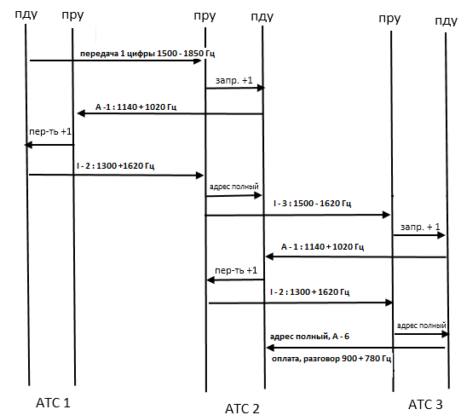

запр.+1

Передача посл. цифры

Передача седьмой цифры

Передача последней цифры

запр.+1

802340|31002 802340|31002 31002

1. «из конца в конец»:

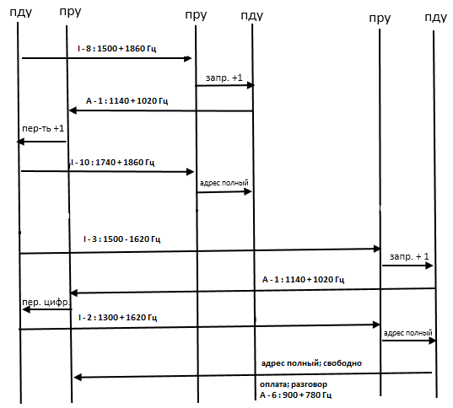

Передача седьмой цифры

Передача послед. цифры

запр.+1

Передача шестой цифры

Передача первой цифры

802340|31002 802340 31002

Министерство образования Республики Беларусь

Учреждение образования

Белорусский государственный университет информатики и радиоэлектроники

Кафедра СиУТ

Отчет по лабораторной работе №1

«МЕЖСТАНЦИОННАЯ, РЕГИСТРОВАЯ И ЛИНЕЙНАЯ СИСТЕМЫ СИГНАЛИЗАЦИИ»

Выполнил: Проверил:  
студент гр.263001 Хоменок М.Ю. Бруй А.В.

Минск, 2016

б) из конца в конец

АМТС

АМТС

10

01

01

10

01

10

10

10

10

10

10

10

1

1

1

0

Блокировка

Контроль состояния

Подтв. разъед-я

Разъединение

Разъединение

Подтверждение разъединения

Подтверждение разъединения

Разъединение

0

1

1

1

Контроль исх. сост.

Разъединение

АОН

Подтверждение занятия + запрос АОН

Посылка вызова

Подтверждение АОН

Ответ

КПВ

0

1

0

0

Подтв. занятия, ОС

0

**РАЗГОВОР**

40

Занятие

Подтверждение занятия

31002

11

10

00

ПРОКЛЮЧЕНИЕ

00

0

11

10

00

00

Подтверждение занятия

Занятие

ПРОКЛЮЧЕНИЕ

10

00

023

Подтв. занятия

Занятие

ПРОКЛЮЧЕНИЕ

1

0

8 02340 31002

Занятие

1

1

1

1

10

10

10

10

10

10

ГТС

ГТС

Аб.Б

Аб.А